手摇跨顶工作原理

起道机（手摇挎顶）是手摇力通过齿轮转动，带动壳体起升或下降。在卸重或下降时，左搬棘爪将摇把反向转动，手动控制其快慢

手摇跨顶的特点：是一种机械式起重工具，主要是利用杠杆的原理起重，因此它可以在有支撑物或受力点时任意角度使用，非常方便升降、起重和水平移运，尤其是在物品下降的时候，一般使用千斤顶时很容易因为无法准确的控制压力而使物品过快下落，造成不必要的麻烦，手摇挎顶的部件由高强度的钢材组成.坚固安全,持久耐用. 手摇垮顶由2个支架支撑,在工作中增加了起升的高度.受压跨顶的手摇把手采用可折叠式,操作时将把手打开,关闭时可将把手归位.使用简单又可以节省空间.

手摇跨顶参数

项目\规格\型号 | KD3-5型 | KD7-10型
额定最大顶重（T） | 5 | 10
额定最大挎重（T） | 3 | 7
最大起重高度（mm） | 200 | 250
挎脚最低位置（mm） | 60 | 70
挎顶最高位置（mm） | 260 | 320
顶板最低位置（mm） | 520 | 630
顶板最高位置（mm） | 720 | 880
自重（Kg）（近似） | 18.5 | 30

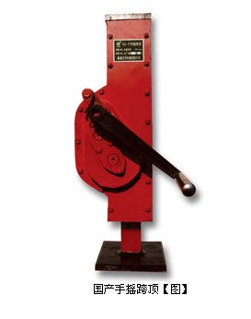
网站：www.cnshoulahulu.com www.tlxqz.com QQ:1163825264 022-26791166

